- 若干意见实施两年来，赣南全面启动农村危旧土坯房改造，老百姓的居住环境得到很大改观。感谢党的好政策。
http://weibo.com/3969625990/profile#_rnd1408067984859
- 若干意见实施两年来，赣南地区紧紧抓住了这次机遇，奋力攻坚克难，《若干意见》出台两周年，赣南地区努力实现了全面振兴和跨越式发展。
http://weibo.com/3969625990/profile#_rnd1408068220765
3、国务院出台《关于支持赣南等原中央苏区振兴发展的若干意见》带给赣南的巨变，老区与全国一道共振兴、同发展。
http://weibo.com/3969625990/profile#_rnd1408068359515
4、政府效能的提升和干部作风的转变，是推动赣州经济加速发展的一个重要因素
http://weibo.com/3969625990/profile#_rnd1408068397218
5、赣南地区紧紧抓住了这次机遇，奋力攻坚克难，《若干意见》出台两周年，赣南地区努力实现了全面振兴和跨越式发展。
http://t.qq.com/aileenzheng/mine
6、国务院出台《关于支持赣南等原中央苏区振兴发展的若干意见》带给赣南的巨变，老区与全国一道共振兴、同发展。
http://t.qq.com/aileenzheng/mine
7、乘着若干意见的东风，赣南农村旧貌换新颜！
http://t.qq.com/aileenzheng/mine
8、老百姓的生活日新月异！~这说明了中央的决策的正确的！希望越来越多的好政策
http://t.qq.com/aileenzheng/mine
9、若干意见让赣南人民感受到党和中央的关怀，赣南振兴发展指日可待。http://weibo.com/5207172905/Bigcz8AVi?mod=weibotime
- 赣南地区的人民会倍加珍惜中央关怀，坚定热爱党，跟党走的信念。http://weibo.com/5207172905/BigcdfKTy?mod=weibotime
11、《若干意见》出台两周年，赣南地区实现了全面振兴和跨越式发展。http://weibo.com/5207172905/BigbZDIwi?mod=weibotime
12、土坯房改造真是一项惠民的好政策，希望赣州发展越来越好。http://weibo.com/5207172905/BigbLdcJ9?mod=weibotime
- 赣南大地旧貌换新颜，赣州人民笑开颜。http://weibo.com/5207172905/Bigbr5YoB?mod=weibotime

http://t.qq.com/jiangzheny7073
1、从“送政策、送温暖、送服务”到“治庸、治懒、治散”，从弘扬“苏区精神”到“能力革命、作风革新”，赣南将考核机制和信仰教育相结合，打造了一支俯下身、扎下根、作风过硬、能力突出的党员干部队伍，赢得了百姓的信任和拥戴，为《若干意见》的落地开花提供了有力保障。

http://t.qq.com/jiangzheny7073
2、从“送政策、送温暖、送服务”到“治庸、治懒、治散”，从弘扬“苏区精神”到“能力革命、作风革新”，赣南将考核机制和信仰教育相结合，打造了一支俯下身、扎下根、作风过硬、能力突出的党员干部队伍，赢得了百姓的信任和拥戴，为《若干意见》的落地开花提供了有力保障。

http://t.qq.com/jiangzheny7073
3、岁月不居，信仰如故

http://t.qq.com/jiangzheny7073
4、危房改造、安全用水、电网改造、基础设施……《若干意见》规划的一条条“路线图”，预示着赣南老区人民的生活将发生巨大的变化，抚平了老表久锁的眉头。

http://t.qq.com/jiangzheny7073
5、让弱小者强大，贫穷者富有，平凡者伟大，革命者不朽

http://t.qq.com/jiangzheny7073
6、有一种力量叫信仰——赣南苏区振兴发展

http://t.qq.com/jiangzheny7073
7、支持赣南苏区若干意见实施

http://t.qq.com/jiangzheny7073
8、为信仰之根培土固基
9、乘着若干意见的东风，赣南农村旧貌换新颜！
http://user.qzone.qq.com/625353382/infocenter
10、国务院出台《关于支持赣南等原中央苏区振兴发展的若干意见》带给赣南的巨变，老区与全国一道共振兴、同发展。
http://user.qzone.qq.com/772014775/infocenter
11、汇聚关怀厚爱、凝结智慧心血，《关于支持赣南等原中央苏区振兴发展的若干意见》是党和国家对苏区人民特别的关心、关怀、关爱，来之不易、弥足珍贵。
http://weibo.com/u/2770034107/home?wvr=5&sudaref=www.hao123.com
12、土坯房改造惠及农村、农民，让老百姓远离危险，享有整洁卫生的环境。
http://news.cntv.cn/2014/08/13/VIDE1407928620264899.shtml
13、在《若干意见》科学规划、统筹布局、精心组织、有序实施的带领下，这两年来，赣南地区的公共服务水平得到了质的提升，人民群众的生活条件变化看得见。
http://user.qzone.qq.com/123001991/main
14、《关于支持赣南等原中央苏区振兴发展的若干意见》是赣州发展史上的重要里程碑，为赣州加快发展、转型发展、跨越发展赢得了前所未有的重大历史机遇。
http://t.qq.com/lilinaru
15、《若干意见》明确了赣南苏区振兴发展的指导思想、战略定位和发展目标，勾勒了赣南经济社会发展的“路线图”，定制了实现目标的“时间表”，具有很强的指导性和可操作性。
http://t.qq.com/fenne0601/mine
16、《若干意见》是赣南各级党政全面推进赣南苏区振兴发展，进行科学决策和指导工作的迫切要求。
http://weibo.com/5060668652/profile

1.大力弘扬苏区精神，争当振兴发展排头兵
http://t.cntv.cn/profile
2. 希望越来越多的好政策,老百姓的生活日新月异！~
http://news.cntv.cn/2014/08/13/VIDE1407928620264899.shtml
3. 真心的希望赣南老区人民的日子越过越红火！
http://t.cntv.cn/profile
4. 振兴苏区若干意见出台以后，赣南人民迎来了温暖的春天。
http://news.cntv.cn/2014/08/13/VIDE1407928620264899.shtml
5. 加快改善了生活居住条件，让老百姓享受到苏区振兴发展带来的实惠
http://news.cntv.cn/2014/08/13/VIDE1407928620264899.shtml
6. 争做一流工作，争创一流业绩，服务振兴发展大局
http://bbs.cntv.cn/thread-27044735-1-1.html
7. 《若干意见》出台实施两年来，城市更美了，民生工程多了，百姓生活好了。我们坚定信念，永远热爱党，永远跟党走，我们的路会越走越宽，我们的生活会越来越美！
http://bbs.cntv.cn/thread-27044735-1-1.html
8. 赣南老区老百姓的生活日新月异！这说明了中央的决策的正确的！希望越来越多的好政策！加快苏区发展。
http://bbs.cntv.cn/thread-27044735-1-1.html
9. 乘着若干意见的东风，赣南农村旧貌换新颜！
http://bbs.cntv.cn/thread-27044735-1-1.html

区科技局8月7-8日发帖情况：

http://bbs.cntv.cn/thread-27044735-1-1.html
老家的土坯房也在这次土坯房改造中，很高兴。

http://bbs.cntv.cn/thread-27044735-1-1.html
振兴发展这两年，赣州变化很大。

http://bbs.cntv.cn/thread-27044735-1-1.html
政策红利会越来越大，非常感谢中央。

http://bbs.cntv.cn/thread-27044735-1-1.html
有中央扶持，自身努力，赣州会越来越好。

http://bbs.cntv.cn/thread-27044735-1-1.html
土坯房改造真正帮助老百姓解决了心头事。

http://bbs.cntv.cn/thread-27044735-1-1.html
党中央和国务院没有忘记我们。

http://bbs.cntv.cn/thread-27044735-1-1.html
革命烈士泉下有知，定会欣慰。

http://bbs.cntv.cn/thread-27044735-1-1.html
赣州的明天会更美好。

http://bbs.cntv.cn/thread-27044735-1-1.html
好政策，大赞一个。这才是心系百姓！！

http://bbs.cntv.cn/thread-27044735-1-1.html
用足好政策，自己多努力，明天就会更好。

http://bbs.cntv.cn/thread-27044735-1-1.html
苏兴振兴发展的蓝图正在绘就。

http://bbs.cntv.cn/thread-27044735-1-1.html
幸福的号角正在吹响。

http://bbs.cntv.cn/thread-27044735-1-1.html
今后的生活更有发展，赣州的舞台更大。

http://bbs.cntv.cn/thread-27044735-1-1.html
时不我待，惜时如金，趁振兴东风，加油，加油。

http://bbs.cntv.cn/thread-27044735-1-1.html
赣州的生活会变得越来越好。

1、苏区政策好，农村面貌大改变！
http://t.qq.com/muzipeng3217?pgv_ref=im.perinfo.perinfo.icon
2、土坯房改造，百姓安居，人民乐业!
http://t.qq.com/p/t/434225013772379/?filter=6
3、中央英明决策，温暖关怀赣南！
http://weibo.com/3986418900/profile?rightmod=1&wvr=5&mod=personnumber
4、在苏区振兴政策的关怀下，赣南人民定能进一步加快奔向小康的进程！
http://weibo.com/3986418900/profile?rightmod=1&wvr=5&mod=personnumber#_rnd1408085773537
5、苏区振兴使赣南的发展进入了快车道，未来赣州的前景必将更加美好！
http://weibo.com/3986418900/profile?rightmod=1&wvr=5&mod=personnumber#_rnd1408085848750
6、赣南旧貌换新颜，百姓安居乐开怀！
http://weibo.com/5051619286/profile?rightmod=1&wvr=5&mod=personnumber
7、在党中央的大力支持下，在苏区精神的指引下，苏区振兴，赣南必将发生巨变。
http://weibo.com/5051619286/profile?rightmod=1&wvr=5&mod=personnumber#_rnd1408086115648
8、农村土坯房改造极大的改善了百姓的生活，苏区人民的生活实实在在的得到了改善。
http://weibo.com/5051619286/profile?rightmod=1&wvr=5&mod=personnumber#_rnd1408086210860

http://t.qq.com/wilson_tyj

振兴发展赣南等原中央苏区是历史机遇，也是重大责任

赣南苏区振兴发展，不仅要振兴经济，也要发展文明

春的希望——勇破坚冰，迈出赣南发展史上里程碑式的一步

两年前出台的《若干意见》，被赣南老表亲切地称呼为“幸福宝典”。正是这项中央为赣南革命老区量身订制的特殊扶持政策，成为一切变化的滥觞。

夏的耕耘——感恩奋进，在难得的机遇面前，赣南儿女用伟大的“苏区精神”续写荣光

秋的收获——卓然而立，两年累累硕果，红色故土上，一幅绚丽的时代卷轴在世人面前舒展

大美赣南，醉在不眠中

道一声感谢，有多少感怀葳蕤在赣南老表的胸际

1、政府给补贴，让我住新房。 http://t.cn/RPYZS5c
2、多好啊，赣南人民真幸福啊！ http://t.cn/RPYZYAa
3、蓝天碧水，白墙青瓦，赣南真是好地方啊。http://t.cn/RPYZ1wh
4、改革发展的成果确实惠及到了赣南广大的农村。 http://t.cn/RPYwLMZ
5、真是为赣南人民办了件大好事、大实事啊！ http://t.cn/RPYACaa
6、赣南苏区干部好作风，给一个赞。 http://t.cn/RPYAljv
7、越来越多的年轻人回到了赣南农村创业。 http://t.cn/RPYAnvL
8、赣南的农民子女们在现在的新农村幸福的务农与生活。 http://t.cn/RPYArA9

1、经过两年的努力，182万多农民喜迁新居。老百姓的生活日新月异！~这说明了中央的决策的正确的！希望越来越多的好政策
http://bbs.cntv.cn/thread-27044735-1-1.html
2、赣南地区紧紧抓住了这次机遇，奋力攻坚克难，《若干意见》出台两周年，赣南地区努力实现了全面振兴和跨越式发展。
http://bbs.cntv.cn/thread-27044735-1-1.html
3、国务院出台《关于支持赣南等原中央苏区振兴发展的若干意见》带给赣南的巨变，老区与全国一道共振兴、同发展。
http://bbs.cntv.cn/thread-27044735-1-1.html
4、今天，赣南人民更加深切体会到党的关怀和温暖，更加体会到社会主义的优越性。
http://bbs.cntv.cn/thread-27044735-1-1.html
5、政府效能的提升和干部作风的转变，是推动赣州经济加速发展的一个重要因素
http://bbs.cntv.cn/thread-27044735-1-1.html
6、在《若干意见》科学规划、统筹布局、精心组织、有序实施的带领下，这两年来，赣南地区的公共服务水平得到了质的提升，人民群众的生活条件变化看得见。
http://bbs.cntv.cn/thread-27044735-1-1.html
7、作为赣南人民我觉得这几年赣南地区发展十分迅速！
http://bbs.cntv.cn/thread-27044735-1-1.html
8、广大赣南老表以张贴领袖像等朴实的形式，对以习近平同志为总书记的党中央给予赣南老区的关心和厚爱表达发自肺腑的感恩之情。
http://bbs.cntv.cn/thread-27044735-1-1.html
http://t.qq.com/jiangzheny7073
1、从“送政策、送温暖、送服务”到“治庸、治懒、治散”，从弘扬“苏区精神”到“能力革命、作风革新”，赣南将考核机制和信仰教育相结合，打造了一支俯下身、扎下根、作风过硬、能力突出的党员干部队伍，赢得了百姓的信任和拥戴，为《若干意见》的落地开花提供了有力保障。

http://t.qq.com/jiangzheny7073
2、从“送政策、送温暖、送服务”到“治庸、治懒、治散”，从弘扬“苏区精神”到“能力革命、作风革新”，赣南将考核机制和信仰教育相结合，打造了一支俯下身、扎下根、作风过硬、能力突出的党员干部队伍，赢得了百姓的信任和拥戴，为《若干意见》的落地开花提供了有力保障。

http://t.qq.com/jiangzheny7073
3、岁月不居，信仰如故

http://t.qq.com/jiangzheny7073
4、危房改造、安全用水、电网改造、基础设施……《若干意见》规划的一条条“路线图”，预示着赣南老区人民的生活将发生巨大的变化，抚平了老表久锁的眉头。

http://t.qq.com/jiangzheny7073
5、让弱小者强大，贫穷者富有，平凡者伟大，革命者不朽

http://t.qq.com/jiangzheny7073
6、有一种力量叫信仰——赣南苏区振兴发展

http://t.qq.com/jiangzheny7073
7、支持赣南苏区若干意见实施

http://t.qq.com/jiangzheny7073
8、为信仰之根培土固基
老百姓的生活日新月异！~这说明了中央的决策的正确的！希望越来越多的好政策
http://weibo.com/5032839031/profile#1408074786897
中央振兴苏区的决定是伟大且卓有成效的！
http://weibo.com/5046293834/profile#_rnd1408074892511
乘着若干意见的东风，赣南农村旧貌换新颜！
http://weibo.com/1732830872/profile#_rnd1408074963730
赣南农民享受的政策好啊
http://weibo.com/5046299115/profile#_rnd1408075059248
中央振兴苏区的决定是伟大且卓有成效的！
http://weibo.com/5046595677/profile#_rnd1408075291579
《关于支持赣南等原中央苏区振兴发展的若干意见》是赣州发展史上的重要里程碑，为赣州加快发展、转型发展、跨越发展赢得了前所未有的重大历史机遇。
http://weibo.com/2697282043/profile#_rnd1408075357610
在《若干意见》科学规划、统筹布局、精心组织、有序实施的带领下，这两年来，赣南地区的公共服务水平得到了质的提升，人民群众的生活条件变化看得见。
http://t.qq.com/xiaoyixiang1
赣南百姓房子越住越好，生活越过越好。
http://t.qq.com/lantianbai5241

1、若干意见让赣南人民感受到党和中央的关怀，赣南振兴发展指日可待。
http://weibo.com/3487638160/profile?rightmod=1&wvr=5&mod=personnumber
2、两年来，赣南大地化茧成蝶的巨变中，赣南老表不仅得到看得见摸得着的实惠，还从中看到了广大干部的奉献精神和历史担当，由衷发出“苏区干部好作风又回来了”的赞叹，干群关系更加和谐，更加密切。http://weibo.com/3487638160/profile?rightmod=1&wvr=5&mod=personnumber
3、赣州市启动农村危旧土坯房改造工程，是一项惠民的工程。
http://weibo.com/3487638160/profile?rightmod=1&wvr=5&mod=personnumber
4、政策与优良传统的时代性结合，使红色基因在这片红土地上代代相传，使深厚的历史积淀融入人民的血脉，焕发出新的时代光芒。http://weibo.com/3487638160/profile?rightmod=1&wvr=5&mod=personnumber
5、有了政策的支持，赣南广大干部和人民正以“时不我待、只争朝夕”的紧迫感、使命感，为加快发展、转型发展、跨越发展殚精竭虑，苦干实干 。http://weibo.com/3487638160/profile?rightmod=1&wvr=5&mod=personnumber
6、在《若干意见》科学规划、统筹布局、精心组织、有序实施的带领下，这两年来，赣南地区的公共服务水平得到了质的提升，人民群众的生活条件变化看得见。
http://weibo.com/3487638160/profile?rightmod=1&wvr=5&mod=personnumber
7、广大人民在将一项项政策落实的过程中，实现了“能力革命、作风革新”，开阔了眼界，活跃了思维，搬进新居、喝上干净水、用上安全电……
http://weibo.com/3487638160/profile?rightmod=1&wvr=5&mod=personnumber
8、广大赣南老表以张贴领袖像等朴实的形式，对以习近平同志为总书记的党中央给予赣南老区的关心和厚爱表达发自肺腑的感恩之情。http://weibo.com/3487638160/profile?rightmod=1&wvr=5&mod=personnumber

思想求实、作风务实、工作扎实，切实把振兴发展的各项措施落到实处
争做一流工作，争创一流业绩，服务振兴发展大局
http://bbs.cntv.cn/thread-27044735-21-1.html 《若干意见》对赣南苏区的发展起到了至关重要的作用。
http://bbs.cntv.cn/thread-27044735-21-2.html 《若干意见》优先解决了突出民生问题，凝聚振兴发展民心民力。
http://bbs.cntv.cn/thread-27044735-21-3.html 为赣南苏区的广大农民提供了很大的福利。
http://weibo.com/box?leftnav=1&wvr=5#!/u/5091576087/home?leftnav=1&wvr=5 新浪微博转发视频赣南“蝶变”：182万农民喜迁新居新闻频道新闻网
http://news.cntv.cn/2014/08/13/VIDE1407928620264899.shtml 国务院出台《关于支持赣南等原中央苏区振兴发展的若干意见》两周年了，政策惠及赣南人民，赣南大地一片新气象，如江西省兴国县埠头乡的铭恩新村是一个农村危旧土坯房改造集中安置点。
http://bbs.cntv.cn/thread-27044735-1-1.html 《关于支持赣南等原中央苏区振兴发展的若干意见》是赣州发展史上的重要里程碑，为赣州加快发展、转型发展、跨越发展赢得了前所未有的重大历史机遇。
http://bbs.cntv.cn/thread-27044735-1-2.html 若干意见出台后，作为赣南人我看到了赣南的变化，特别是农村的巨大变化！
http://bbs.cntv.cn/thread-27044735-1-1.html 赣南的变化是显著的，感谢中央对赣南苏区的关注。
http://bbs.cntv.cn/thread-27044735-1-1.html 《若干意见》对赣州无疑是一场‘及时雨’，承载着老区人民数十年、几代人的追求与梦想，撑起了赣州的希望和未来。

1. 赣南“蝶变”，希望越变越好
http://t.qq.com/lai877229024/mine

2. 践行群众路线，凝聚起强大能量
http://t.qq.com/lai877229024/mine

3、苏区振兴政策暖人心，赣南大地复兴谱新篇
http://t.qq.com/lai877229024/mine

4、凝聚各方合力，狠抓落实，早日实现赣南苏区奔小康
http://t.qq.com/lai877229024/mine

5、身为赣州人，为赣州的发展感到骄傲
http://t.qq.com/lai877229024/mine

6、民生实事得到妥善解决，赣州城市变化日新月异，老百姓生活幸福指数大幅提升！
http://t.qq.com/lai877229024/mine

7、中央好政策，地方好办法，才有我们大赣州的好发展
http://t.qq.com/lai877229024/mine

8、希望能更好为民、惠民,期待更好的明天
http://t.qq.com/lai877229024/mine

1、《若干意见》的出台来之不易，弥足珍贵。
http://t.qq.com/s_ugu_s/mine
2、赣南地区紧紧抓住了这次机遇，奋力攻坚克难，《若干意见》出台两周年，赣南地区努力实现了全面振兴和跨越式发展。
http://t.qq.com/s_ugu_s/mine
3、土坯房改造真是一项惠民的好政策！
http://t.qq.com/s_ugu_s/mine
4、经过两年的努力，182万多农民喜迁新居。老百姓的生活日新月异！~这说明了中央的决策的正确的！希望越来越多的好政策
http://t.qq.com/s_ugu_s/mine
5、《关于支持赣南等原中央苏区振兴发展的若干意见》是赣州发展史上的重要里程碑，为赣州加快发展、转型发展、跨越发展赢得了前所未有的重大历史机遇。
http://t.qq.com/s_ugu_s/mine
6、白墙黛瓦幢幢，清渠净水脉脉，大道通衢条条……赣南大地旧貌换新颜。
http://t.qq.com/s_ugu_s/mine
7、国务院出台《关于支持赣南等原中央苏区振兴发展的若干意见》,重围绕赣州发展的深层次,中央战略决策是英明的
http://t.qq.com/s_ugu_s/mine
8、赣南地区的人民会倍加珍惜中央关怀，坚定热爱党，跟党走的信念。
http://t.qq.com/s_ugu_s/mine

1、http://t.qq.com/guoguo429?preview&pgv_ref=im.wblog.profile
2、http://weibo.com/5051718925/profile?topnav=1&wvr=5&user=1
3、http://t.qq.com/jiabaobao7442/mine
4、http://weibo.com/5236824286/profile?topnav=1&wvr=5
5、http://weibo.com/1883835197/profile
6、http://t.qq.com/hhlly8184/mine
7、http://t.qq.com/LGX331003155/mine
8、http://weibo.com/2558286313/profile?topnav=1&wvr=5

赣南发展指日可待
《若干意见》出台两周年，赣南地区跨越式发展。
土坯房改造是一项惠及民生
经过两年的努力，182万多农民喜迁新居。老百姓的生活日新月异！~这说明了中央的决策的正确的！希望越来越多的好政策。
http://weibo.com/p/1005052736100283/weibo?from=page_100505&mod=TAB#place

赣南大地旧貌换新颜，赣州人民笑开颜！
希望造福人民的好政策下面能很好的执行
相信老百姓的日子会越来越好
http://weibo.com/5251580716/profile

1、《若干意见》出台实施两年来，政策红利加速释放，民生问题加快解决，造血功能显著增强，发展瓶颈逐步破解，生态优势更加凸显
2、先行先试活力迸发，基层基础愈加牢固，思想观念深刻变革，赣南大地从思想理念到行为取向，从目标路径到发展态势，从投资环境到干部作风，从本体认知到外在形象，都在经历着前所未有的变化，在化茧成蝶的深刻巨变中，形成了恢宏壮观的“赣州气象”。
3、赣州市执行西部大开发税收政策，给工业企业带来千载难逢的发展良机。在政策“洼地效应”的刺激下，赣州企业鼓足干劲、加快发展、亮点纷呈，带动赣州经济加速腾飞。
4、政府效能的提升和干部作风的转变，是推动赣州经济加速发展的一个重要因素。
5、勤劳勇敢的赣南人民秉承求新求变的精神，不断强化创新的理念，不断实践创新的思维，不断刷新创新的业绩。
6、政府系统地搭建并充实了政策框架，打造了良好的政策环境；深入地推进了机构和职能调整，创优了高效的政务环境；加快跟进所涉物质载体建设，夯实了配套的硬件设施。
7、这两年，与长珠闽特别是珠三角地区的政策落差、时空距离进一步缩小，对接功能和承载能力加速提升，一个有利于科学和谐的追赶型和跨越式发展的条件进一步形成，各类生产要素加速向赣州聚集，后发优势进一步凸显。
8、赣州市正以良好的投资环境、优美的自然环境、舒适的人居环境，成为海内外客商投资的热点地区和沿海发达地区人们旅游休闲的“后花园”。

赣南的未来将更加美好
http://weibo.com/5043940066/Bimpa9lhH
赣南苏区的振兴发展离不开中央的政策支持！
http://weibo.com/5043940066/BimoOywFI
《若干意见》出台实施两年来，中央和省配套政策密集出台，扶持措施持续发力。
http://weibo.com/5043940066/BimpRjdth
一年一变样、三年大变样、五年上台阶、八年大跨越
http://weibo.com/5057532685/BimrKzXY6
若干意见的实施给赣南老区带来前所未有的深刻变化
http://weibo.com/5057532685/Bims5zWVI
赣南“蝶变”离不开苏区精神和苏区干部好作风，更离不开国家政策的帮助和支持。
http://weibo.com/5057532685/Bimsp6G3z
赣南苏区的发展有目共睹
http://weibo.com/5057532685/BimsU6ZWd
土坯房改造惠及很多农民
http://weibo.com/5057532685/Bimu3Cn91

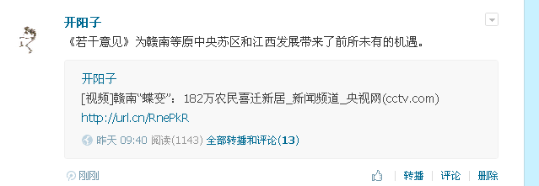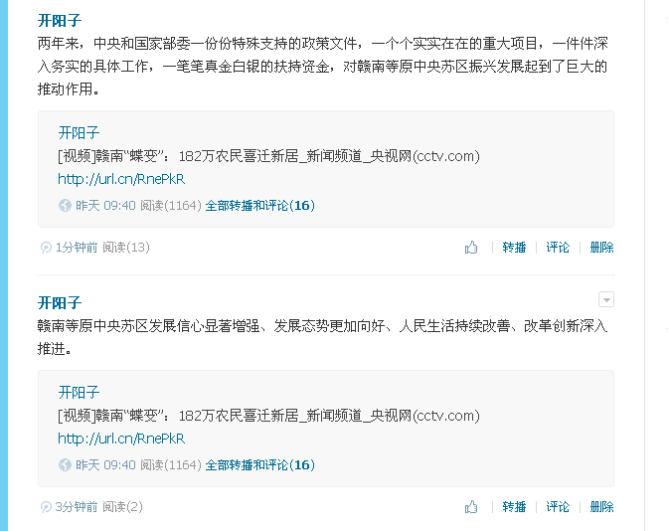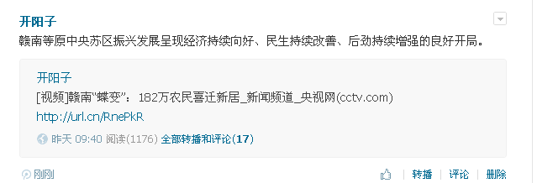
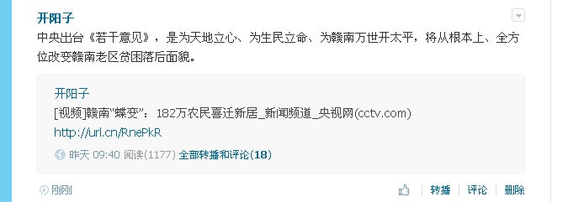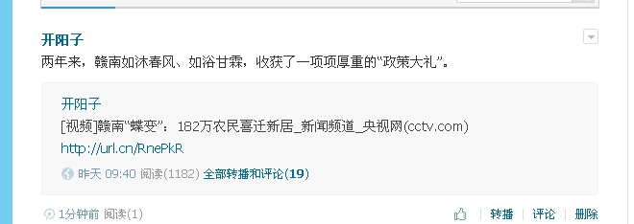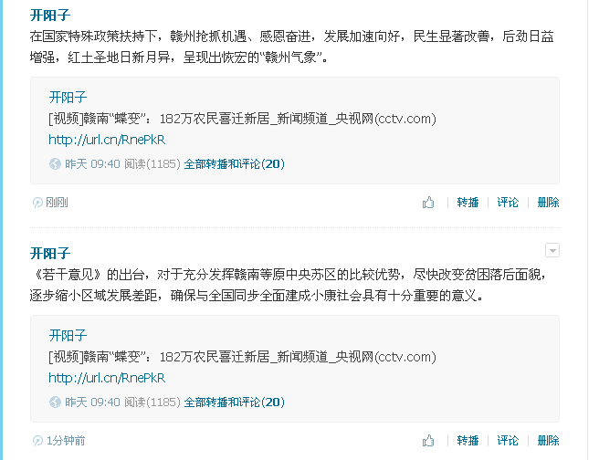

1、
http://weibo.com/5046589858/profile#_rnd1408068226093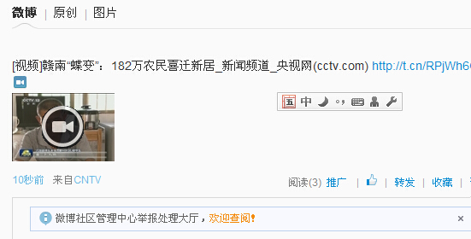

2、
http://weibo.com/5046589858/profile#_rnd1408068226093
赣南旧土坯房变新颜

3、http://weibo.com/5046589858/profile#_rnd1408068226093
赣南农村变化大
4、
http://weibo.com/5046589858/profile#_rnd1408068226093

感谢政府好政策
5、http://weibo.com/5046589858/profile#_rnd1408068226093
苏区振兴发展

6、
http://weibo.com/5046589858/profile#_rnd1408068226093
希望我们赣南的人民早日走上小康
7、
http://weibo.com/5046589858/profile#_rnd1408068226093
真是赣南人民的春天来了
8、http://weibo.com/5046589858/profile#_rnd1408068226093
希望国家出台更多好政策扶持老区人民

新浪微博条数：4
http://weibo.com/1747028677/profile?rightmod=1&wvr=5&mod=personnumber
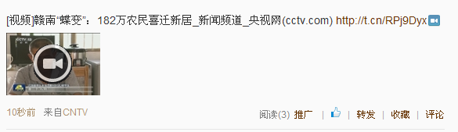
腾讯微博条数：4
http://t.qq.com/jabye-92/mine
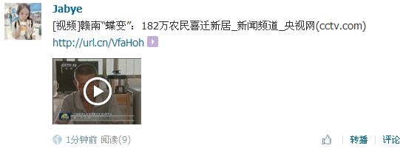

1、帐号：边哥家的小白杨

2、曹越家的美女妈妈
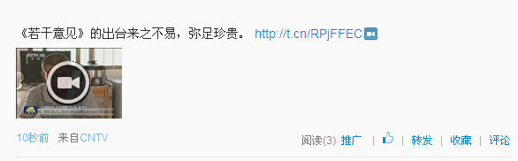
3、微微笑笑很倾城

4、zgqzghw7
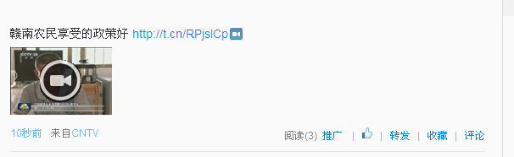
5、zgqzghw1
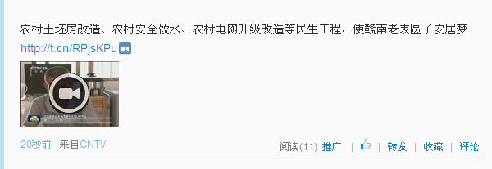
6、zgqzghw2
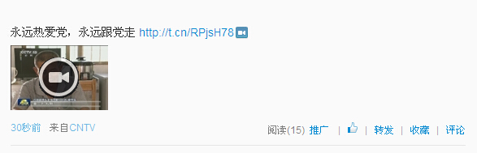

7、zgzghw3
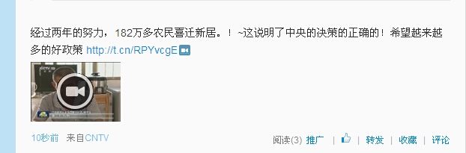

8、zgqzghw5
